МКОУ «Андийская СОШ №2» Ботлихского района РД

Конспект открытого урока
«Решение неравенств с одной переменной».
Класс: 10
Учитель: Ибрагимова П.Ш.

Цель урока: обобщить знания по теме «Решение неравенств с одной переменной».
Задачи урока:
обучающие:
- обобщить и систематизировать знания, полученные при изучении темы «Решение неравенств с одной переменной»;
- рассмотреть решение неравенств с одной переменной различного вида;
- рассмотреть общие способы решения неравенств с одной переменной (метод последовательных упрощений, метод интервалов, метод замены переменной, функционально-графический метод);
- закрепить умение применять основные теоремы равносильности при решении неравенств с одной переменной;
- способствовать расширению знаний по изучаемой теме;
развивающие:
- развитие логического мышления, памяти, умения рассуждать, искать рациональный способ решения поставленной задачи;
- формирование умений сравнивать, обобщать, анализировать изучаемые факты;
- развитие у учащихся самостоятельности в мышлении и учебной деятельности;
- развитие математической речи;
воспитывающие:
- воспитание самоконтроля, ответственности, настойчивости в достижении поставленных целей;
- повышать уровень учебной мотивации с использованием компьютерных технологий;
- воспитание коллективизма, взаимопомощи и ответственности за общую работу;
- воспитание аккуратности при выполнении практических заданий;
- воспитывать внимательность, активность, уверенность в себе.
Тип урока: урок повторения и обобщения
Оборудование:две ученических доски, интерактивная доска, проектор, компьютер.
Программное обеспечение: MicrosoftWord, MicrosoftPowerPoint, 1С Математический конструктор 4.0, презентация к уроку.
План урока:
1)организационный момент
2) повторение теоретических сведений по изучаемой теме
3) проверка домашнего задания, работа по карточкам
4) применение теоретических знаний на практике (решение задач устно и письменно по изучаемой теме)
5) самостоятельная работа
6) рефлексия
7) подведение итогов урока
8) запись домашнего задания

Ход урока.
- Организационный момент.
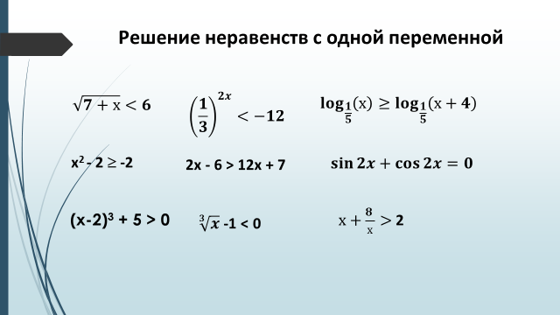
Приветствие учащихся, проверка готовности к уроку, вступительное слово учителя, название темы, целей урока, запись в тетрадях числа и темы урока (слайд 1)
Ребята, на доске отображено множество различных неравенств. Какие неравенства вы видите? (Тригонометрические, иррациональные, степенные, линейные, квадратные, логарифмические, показательные, дробно-рациональные.)
Что общего у этих неравенств? (Все неравенства содержат одну переменную.)
Начиная с восьмого класса вы изучаете решение таких неравенств. Сегодня на уроке мы поговорим о равносильности неравенств, применении теорем равносильности при их решении, а также вспомним основные методы решения неравенств с одной переменной. К концу урока пусть каждый из вас ответит на вопрос: «Насколько хорошо я владею тем или иным методом решения неравенств с одной переменной?»
Запишите в тетради число и тему урока «Решение неравенств с одной переменной».
- Повторение теоретических сведений по изучаемой теме.
Учитель выдаёт карточки с индивидуальными заданиями разного уровня сложности.

Решите неравенство(1 уровень)  $$\log_{\frac{1}{3}}{(8x-16)<\log_{\frac{1}{3}}{(3x+1)}}$$  $${\left(\frac{1}{8}\right)}^{-2х}<4^{3}$$ | Решите неравенство (2 уровень)  $${14}^{x^{2}+x}≤196$$  $$\frac{2х-3}{\log_{2}{х}}>0$$
№ 57.16а (домашнее задание)  $$3^{2x}-2*3^{x}-3≥0$$ | № 57.24а (домашнее задание)  $$\log_{2}{x<6-x}$$

Ответьте на вопрос: «Что называют решением неравенства?» (Решением неравенства f(x) > g(x) называют всякое значение переменной х, которое обращает неравенство в верное числовое неравенство.) Рассмотрите пример. Назовите другие частные решения данного неравенства и числа, не являющиеся решением. Найдите общее решение данного неравенства. Что является общим решением неравенства с одной переменной? (слайд 2)
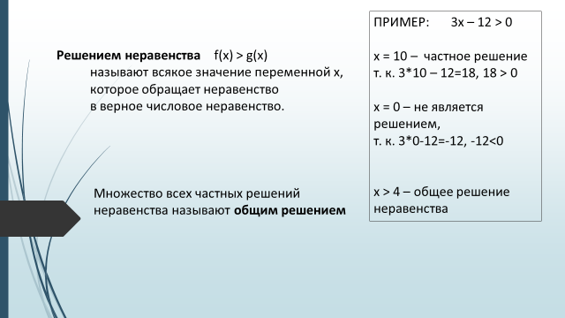
Используется инструмент «шторка».

Следующий вопрос: «Какие неравенства называются равносильными?» (Неравенства f(x) > g(x) и p(x) > h(x) равносильны, если их решения совпадают.)Равносильны ли неравенства: x²≥ 0 и |x| ≥ 0; $\sqrt{x}$< 0 и $2^{x}<0$? (Все неравенства решение которых множество действительных чисел – равносильны. Все неравенства решение которых пустое множество – равносильны.) (слайд 3) Используется инструмент «шторка».
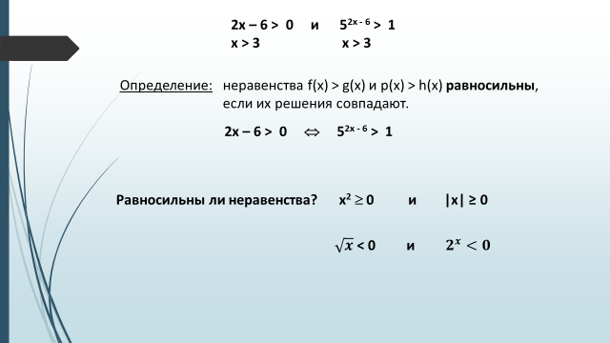

Получить неравенство равносильное данному помогают теоремы равносильности. Повторим их и используем в решении неравенств устно. (слайд 5-10)
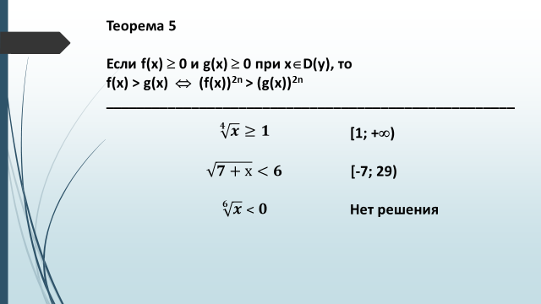
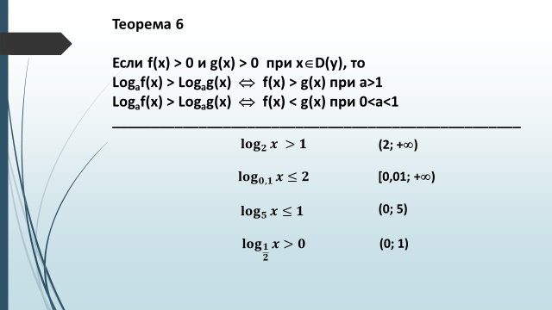
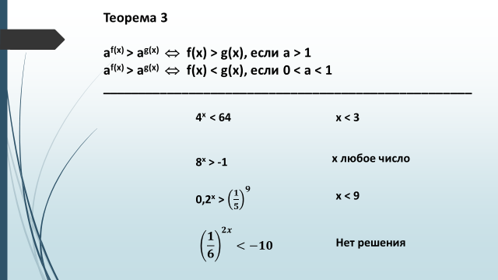
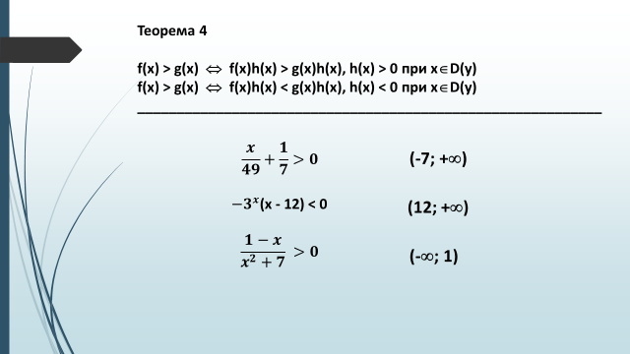
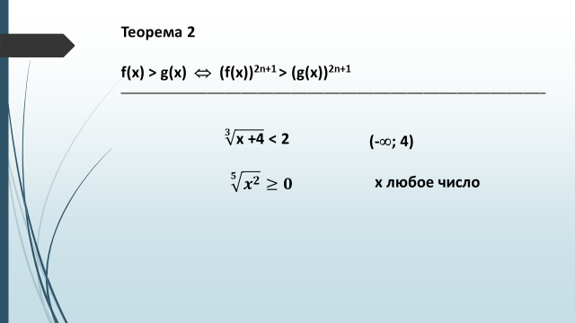
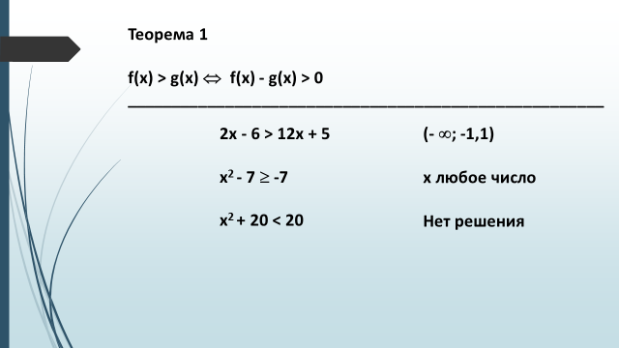
Используется инструмент «шторка».
Нам известны и ранее неоднократно при решении неравенств применялись четыре метода. Назовите их. (Метод последовательных упрощений, метод интервалов, метод замены переменной, функционально-графический метод.)
На экране вы видите четыре неравенства. Соотнесите каждое неравенство с соответствующем методом решения. (слайд 11)
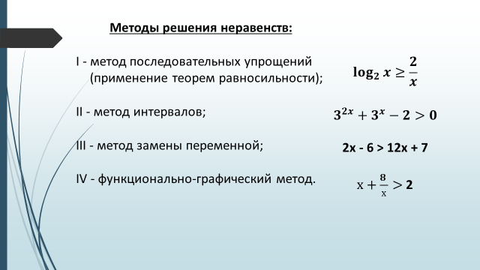

- Проверка домашнего задания. Учащиеся поясняют свое решение.
№ 57.16а (домашняя работа)  Решаем показательное неравенство методом замены переменной.  $3^{2x}-2*3^{x}-3≥0$,  Пусть $3^{x}=t, t>0, тогда t^{2}-2t-3≥0$. Решаем методом интервалов.  $$\left\{\begin{aligned}\left[{t≤-1, \atop t≥3,}\right. \\ t>0\end{aligned}\right.$$  t≥3, $3^{x}3, x≥1$  Ответ: [1; ∞) | № 57.24а (домашняя работа)  Решаем неравенство графическим методом.  $$\log_{2}{x<6-x}$$  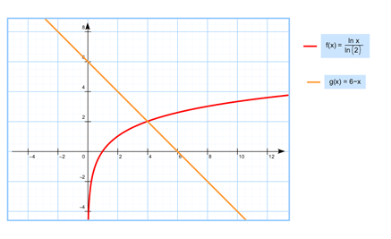  Построим график логарифмической функции y=$\log_{2}x$. Построим график линейной функции y=6-x. Наблюдая за поведением графиков, выясняем, что решением неравенства является промежуток (0; 4).  Ответ: (0; 4).

4) Применение теоретических знаний на практике.
К доске вызываются три ученика. Двое работают самостоятельно. Решают № 57.12б и неравенство
$\sqrt{x}-6\sqrt[4]{x}$ + 8˂ 0
Один ученик работает вместе с классом (№ 57.10а). Затем у доски выполняется № 57.30б и слушается ответ первых двух учащихся.
№ 57.12б  Решаем показательное неравенство.  $${0,5}^{\sin{x}+\frac{\sqrt{3}}{2}}≤1, теорема 3$$  $${0,5}^{\sin{x+\frac{\sqrt{3}}{2}}}≤{0,5}^{0}$$  Решаем тригонометрическое неравенство.  $$\sin{x≥-\frac{\sqrt{3}}{2}}$$  Ответ: $-\frac{π}{3}+2πk≤x≤\frac{4π}{3}+2πk.$ | На доске слева ученик работает самостоятельно пока все учащиеся решают № 57.10а и № 57.30б. По окончании их работы учащийся комментирует своё решение и полученный ответ. Учащиеся в классе слушают ответ ученика.
Решите неравенство  $\sqrt{x}-6\sqrt[4]{x}$ + 8˂ 0  Решаем иррациональное неравенство методом замены переменной.  x≥0.  Пусть $\sqrt[4]{x}=t, тогда t^{2}-6t+8<0,$  $$2<t<4,$$  $$2<\sqrt[4]{x}<4,$$  $$16<x<256$$  Ответ: (16; 256) | Учащиеся в классе слушают ответ ученика.
№ 57.10а  Решаем логарифмическое неравенство применяя теоремы равносильности.  $\log_{14}({x-1)≤\log_{14}\left(2x+3\right)},$теорема 6  $$\left\{\begin{aligned}x-1>0, \\ 2x+3>0, \\ x-1≤2x+3\end{aligned}\right.$$  $$\left\{\begin{aligned}\text{x>1, теорема 1} \\ \text{x>-1,5, теорема1, теорема 4} \\ \text{x}\text{≥-4, теорема 1, теорема 4}\end{aligned}\right.$$  Ответ: х>1. | Учащийся решает неравенство, комментирует решение и прописывает на каждом шаге используемые теоремы равносильности. Учащиеся в классе записывают решение в тетради.
№ 57.30б  Решаем иррациональное неравенство методом интервалов.  $$\left(x-5\right)\sqrt{x+1}<0,метод$$  $$интервалов$$  x=5, x+1≥0, x≥-1, теорема 1  x=-1,  Ответ: (-1;5) | Учащийся решает неравенство, комментирует решение и прописывает на каждом шаге используемые теоремы равносильности или метод решения. Учащиеся в классе записывают решение в тетради.
Решите неравенство (карточка)  1 уровень. Учитель проверяет работу ученика.  $$\log_{\frac{1}{3}}{(8x-16)<\log_{\frac{1}{3}}{(3x+1)}}$$  $$\left\{\begin{aligned}8x-16>0, \\ 3x+1>0, \\ 8x-16>3x+1\end{aligned}\right.$$  $$\left\{\begin{aligned}x>2 \\ x>-\frac{1}{3} \\ x>3,4\end{aligned}\right.$$  x∈(3,4; ∞)  Ответ: (3,4; ∞) | Решите неравенство (карточка)  2 уровень. Учитель проверяет работу ученика.  $${14}^{x^{2}+x}≤196$$  $${14}^{x^{2}+x}≤{14}^{2}$$  $$x^{2}+x≤2$$  $$x^{2}+x - 2≤0$$  $$-2<x<1$$  Ответ: [-2; 1]
$${\left(\frac{1}{8}\right)}^{-2х}<4^{3}$$  $$2^{х}<2^{6}$$  $$6х<6$$  $$х<1$$  Ответ: $х<1$ | $$\frac{2х-3}{\log_{2}{х}}>0$$  х=1,5 х∈(0;1)∪(1;∞)  х=1  Ответ: х∈(1; 1,5)∪(2; ∞)
№ 57.23б Выполнение данного номера предусмотрено на дополнительной доске.  Решаем неравенство графическим методом.  $$2^{x}>\sqrt{x}$$  Построим график показательной функции y=$2^{x}$. Построим график функции y=$\sqrt{x}$. Наблюдая за поведением графиков, выясняем, что решением неравенства является промежуток [0; ∞).  Ответ: [0; ∞). | Решение неравенства выполняется с помощью программы Математический конструктор.

5) Самостоятельная работа по вариантам
Вариант 2
- ${25}^{-х+3}≥{\left(\frac{1}{5}\right)}^{3х-1}$
- $\log_{7}\left(6х-9\right) ˂\log_{7}\left(2х+3\right)$
- $х+\frac{8 }{х}>$2
- $\sqrt[5]{х}-6\sqrt[10]{х}$ + 8 <0
Вариант 1
- $2^{3х+6}≤{\left(\frac{1}{4}\right)}^{х-1}$
- $\log_{\frac{1}{5}}\left(2-х\right)≥\log_{\frac{1}{5}}\left(2х+4\right)$
- $х+\frac{2 }{х}$≥ 3
- $\sqrt[3]{х}-\sqrt[6]{х}$ - 2>0

Проверка самостоятельной работы.
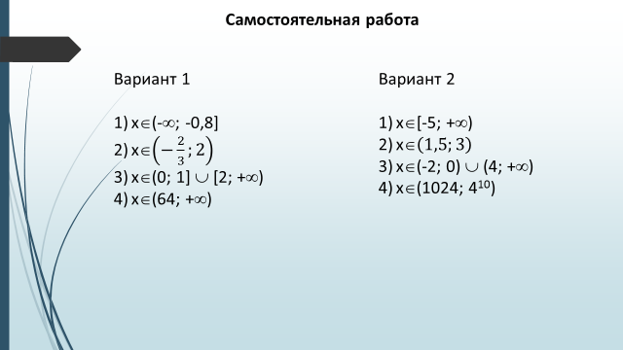

Учащиеся проверяют ответы и оценивают свою работу. Правильно выполнено два задания – оценка «3», три задания – оценка «4», четыре задания – оценка «5».
6) Рефлексия. По итогам самостоятельной работы и всего урока учащиеся отвечают на вопрос, прозвучавший в начале урока: «Насколько хорошо я владею тем или иным методом решения неравенств с одной переменной?»
На обратной стороне листочка с самостоятельной работой содержится текст:
Ответьте на вопросы и заполните таблицу.
Я умею решать неравенства с одной переменной на … (от 0 до 5) баллов следующими методами:
метод | балл
Применение теорем равносильности
Метод интервалов
Метод замены переменной
Функционально-графический способ

Мне нужно потренироваться в решении неравенств методом…
Данный текст высвечивается на интерактивной доске. Учащиеся отвечают на вопрос.

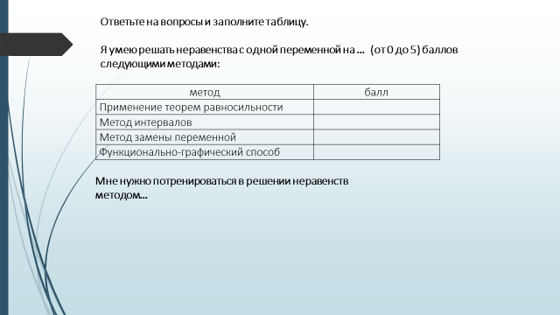

7) Итоги урока.
Сегодня на уроке мы решали неравенства с одной переменной. С неравенствами каких видов мы работали? (показательными, тригонометрическими, логарифмическими, рациональными, иррациональными, степенными). Какие методы применяли при их решении? (графический, метод интервалов, метод замены переменной, а также применяли теоремы равносильности). С какими трудностями вы столкнулись при решении неравенств с одной переменной? Какие моменты в решении неравенств вам давались успешнее всего? Обсуждение трудностей и успехов.
Потренироваться в решении неравенств различного вида можно обратившись к следующему материалу: (слайд 16)

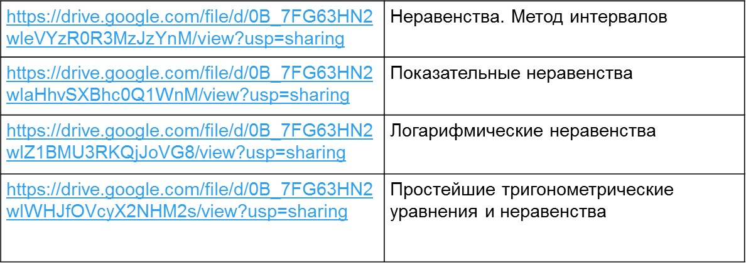

8) Записывается домашнее задание: № 56.6б, 57.20б, 57.11б, 57.29б.

